A pirâmide de testes
- É uma metáfora usada para decidir quantos testes de cada tipo uma aplicação deve ter. Não é uma bala de prata, mas em boa parte dos casos faz sentido ser seguida
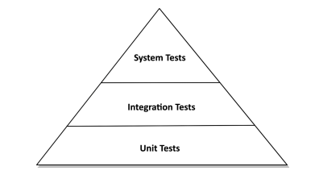
- Na base da pirâmide estão os testes mais baratos de se criar e manter e no topo os mais caros, a cobertura de testes deve ser feita em cima de testes baratos em favor de testes caros.
- As definições dos tipos de testes nesse contexto são:
  - Unit tests: Normalmente testa uma única classe, se a classe possui dependências não triviais com outras classes elas podem ser mockadas
  - Integration tests: Instanciam múltiplas unidades do sistema e verificam se elas se integram de maneira esperada ao fornecer um input para processamento. Mocks podem ser usados em alguns locais
  - System tests: Instancia todos as unidades do sistema e verifica se um caso de uso específico funciona e passa por todos layers da aplicação.
- A criação de testes não difere muito do normal, porém faz sentido criar testes de integração para as edges da aplicação (persistence/web)

Mapeando objetos entre layers
- É possível ter um objeto para cada layer e mapeá-lo de um layer para outro ou compartilhar objetos entre layers sem necessidade de mapear, existem argumentos pro e contra isso
- Pro: Se não houver mapeamento de objetos entre layers eles reutilizarão o mesmo objeto e terão alto acoplamento
- Contra: Se houver mapeamento entre layers será necessário criar boilerplate e em muitos casos ter objetos diferentes é overkill especialmente quando o objeto usa os mesmos dados
- Não existe resposta definitiva, todas estratégias são válidas e vai do caso de uso

No mapping strategy
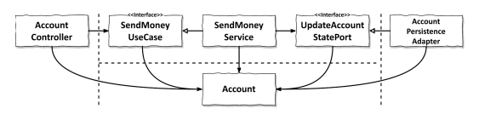
- A ideia é reusar o mesmo objeto em todos os layers (o domain), essa abordagem só faz sentido quando todos os layers usam os mesmos dados
- O problema desse design é que web/persistence podem precisar de anotações específicas (JSON/ORM por exemplo) e de um contrato específico (javabeans por exemplo)
  - Isso viola o SRP pois Account terá como motivos para mudar o persistence, web e application layers
  - Cada layer pode precisar de campos específicos o que pode criar um domain model fragmentado contendo alguns campos usados apenas para um layer
- Apesar dos problemas essa estratégia é valida especialmente em casos mais simples como um CRUD que usa os mesmos campos entre os layers.
  - Nesse caso as anotações no model não são um grande problema pois apesar de violarem SRP elas são simples de mudar
- Enquanto todos os layers precisarem da mesma estrutura usar essa abordagem não é um problema, porém quando for necessário fragmentar o domain é o momento de considerar a mudança da estratégia
  - A ideia é começar simples, apenas com o necessário e evoluir quando preciso

Two way mapping strategy
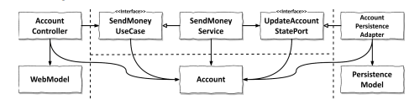
- Nessa estratégia cada layer tem seu próprio model, quando um layer precisa se comunicar com o outro ele precisa mapear o model (Ex: mapear request web para domain e vice-versa), o domain model é usado como input/output de ports
- O mapeamento sempre ocorre no layer que se comunica com a port (Ex: uma request web é mapeada para um domain model quando precisa chamar um use case)
- Com cada layer tendo seu próprio model é possível fazer modificações nesses models de maneira isolada e estruturar o model da maneira que for mais conveniente para o layer
- Mesmo usando um framework para mapeamento ainda é necessário muito boilerplate e quando usando um framework de mapping a performance pode ser afetada pelo uso de reflection + ser difícil de debug
- Apesar de não ser no mesmo nível de no mapping, ainda existe um certo nível de acoplamento entre layers, pois o domain layer usa um domain model como input/output

Full mapping strategy
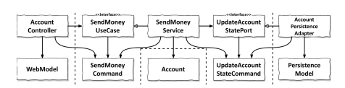
- Cada operação possui seu próprio model de input e output, o domain model é isolado, em vez dele ser usado como input/output de ports existe um objeto dedicado para isso
- Essa estratégia precisa de vários mapeamentos para produzir um output final, cada layer é responsável por converter seu model no model da port que ele precisa chamar/responder
- Em alguns casos, como no persistence layer, essa estratégia causaria overhead pois será necessário mapear de Domain → Model intermediário → Model da ORM uma vez que o objeto com dependência da ORM não pode ficar no domain

One way mapping strategy
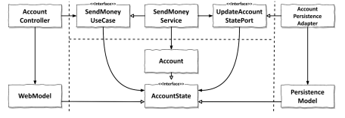
- Os models de todos os layers implementam uma interface comum que expõe o estado do domain por meio de getters para atributos relevantes
- O domain model real pode ser rich e pode ser acessado por use cases diretamente, quando é necessário passar o domain para uma port é usado polimorfismo através da interface
  - Os layers podem usar o domain através da interface ou mapear o domain para um objeto próprio se necessário. Não é possível modificar o domain uma vez que ele não possui métodos de set expostos
- Objetos que são passados de uma layer mais externo para um mais interno também implementam essa interface e o application layer precisa mapear isso para o model do domain
- Se um layer recebe um objeto de outro layer ele deve ser responsável por mapear esse objeto para um tipo que ele espera, de modo que cada layer só precisa mapear o que recebe (por isso one way)
- Essa estratégia é um pouco mais complexa pois o mapeamento de model está disperso entre vários layers e quando os models são muito diferentes entre layers ela não funcionará tão bem

